 TOREK, 10. 11. 2020
DOBRO JUTRO! KAKO TI JE ŠLO VČERAJ? UPAM, DA TI NI POVZROČALO VEČJIH TEŽAV. ZDAJ PA LE VESELO NA DELO!

- MATEMATIKA
ČAKA TE PONOVITEV SNOVI. ZATO SI LE PRIPRAVI DZ. REŠI VSE NALOGE NA STRANI 56 IN 57.



- SLOVENŠČINA

NAJPREJ POSKUSI ODGOVORITI NA VPRAŠANJA:
- KATERE ŽIVALI SI ŽE VIDEL V GOZDU?
- KAKO SE ŽIVALI PRIPRAVLJAJO NA ZIMO?
- KATERE ŽIVALI BODO ZIMO PREŽIVELE NA PROSTEM?
- KATERE BODO ZIMO PRESPALE?
DANES BOŠ MED BRANJEM BOLJE SPOZNAL SRNO, VEVERICO IN JEŽA.
ODPRI DELOVNI ZVEZEK ZA SLOVENŠČINO NA STRANI 42. SAM VEŠ, KATERO BOSEDILO BOŠ IZBRAL, LAHKO PA PREBEREŠ KAR VSE TRI.

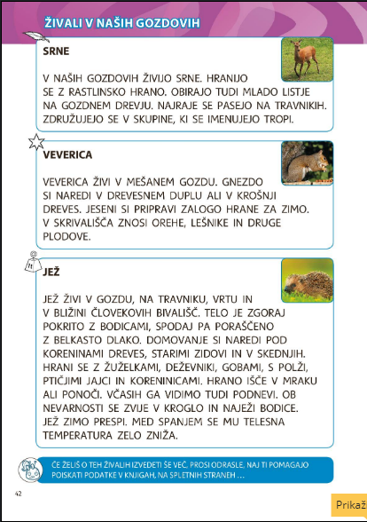
STARŠEM POVEJ, KAJ SI SI ZAPOMNIL.
- SPOZNAVANJE OKOLJA
ZAGOTOVO VEŠ, DA NA VRTU ZRASTE RAZLIČNA ZELENJAVA. KOLIKO VRST ZELENJAVE LAHKO NAŠTEJEŠ?
ČE SI RAZISKOVALEC, SI NA VRTU, PA TUDI KJE DRUGJE, OPAZIL DROBNE ŽIVALICE, KI SE PLAZIJO PO ZEMLJI. SI ŽE KDAJ VIDEL DEŽEVNIKA? POLŽA? ŽABO? MRAVLJE? MORDA KRTA?

VZAMI BREČRTNI ZVEZEK ZA SPOZNAVANJE OKOLJA. PREPIŠI TAKO, DA BO NA CELEM LISTU PODOBNO, KOT JE TU. NARIŠI NEKAJ VRST ZELENJAVE IN NEKAJ ŽIVALI NA VRTU.
ORODJE PA BOŠ RISAL NASLEDNJIČ.
VRT
ZELENJAVA


ŽIVALI

ORODJA

- ŠPORT
PRISPEL SI ČISTO DO KONCA, ZATO SI PRIVOŠČI, ČAS ZA GIBANJE. IZBERI SI JOGA POLOŽAJE IN JIH OBDRŽI IN ZRAVEN ŠTEJ DO 20, TISTI KI ŽE ZNATE, PA LAHKO DO 30.


LEPO SE IMEJ.


